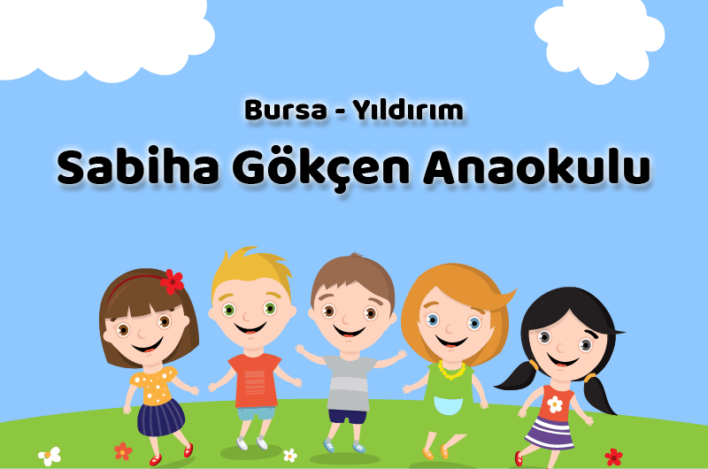
PSİKOLOJİK DANIŞMA VE REHBERLİK SERVİSİ

Cevaplanması Zor Sorular
“ Ölüm Nedir? “
“ İnsan Nasıl/Neden Ölür? ”
“ Sen De Ölecek Misin? ”

Psikolojik Danışman ve
Rehber Öğretmen:
Elif ÇAVDAR
ÖLÜM NEDİR?

- Ölüm olayı gerçekleştikten sonra çocuğun yakınındakiler ölüm haberini vermeyerek, “hastanede tedavi görüyor, uzak bir ülkeye, şehre çalışmaya gitti, vb.” cümlelerle çocuğun ölümü daha anlayabileceği bir yaşa gelmesini beklemeyi düşünebiliyorlar. Etrafında değişik bir durumun farkında olan çocuğa yalan söylendiği ve yukarıda ifade edildiği gibi gerçeğin üstü örtüldüğünde çocuğun kaygı durumu artacaktır. Daha sonra gerçekleri öğrendiğinde ise 'güven' duygusu ciddi anlamda zedelenecektir. Yaşanılan durum her ne ise çocuğun yaşına uygun olarak anlatılmalıdır.

- Okul öncesi dönemdeki çocuklara 'öldü' kelimesi ve artık yaşamıyor denmesi uygun olur. Artık yaşamıyor yani; artık yürüyemeyecek, konuşamayacak, yemek yiyemeyecek, hissedemeyecek, gülemeyecek vb. şeklinde somutlaştırılması gerekmektedir.

- 'Uzun ve derin bir uykuya daldı, uzaklara gitti, melek olup cennete uçtu' gibi doğruları anlatmayan metoforlar hem ölümü özendirebilir, hem de uykuya, ahirete karşı şiddetli bir korku geliştirebilir.
- Soyut düşüncenin gelişmediği erken çocukluk dediğimiz okul öncesi dönemde, din ile ölümü bağdaştırmak, ölüm ile dinin aniden gündeme gelmesi de çocuğu ürkütebilir. Bu yüzden küçük çocuklarla ölüm hakkında konuşurken ‘Allah canını aldı’, ‘Cennete gitti’ gibi cümleler kullanılmamalıdır.

ÖLÜM HABERİ ÇOCUĞA NASIL VERİLMELİDİR?
- Ölüm haberi çocuğa kendine en yakın hissettiği, en sevdiği kişi tarafından verilmelidir. Ölüm gibi sarsıcı bir haberin çocuğa daha önceden hiç tanımadığı bir yabancı tarafından verilmesi olayın kabullenişini daha da güçleştirir. Şayet ölen kişi çocuğun babası ise annesi, annesi ise babası haberi vermelidir. Kişiler bu olayı söylemeye kendilerini hazır hissetmiyorlarsa çocuğun anne – babadan sonra 3. şahıs olarak çok sevip güvendiği kim varsa o anlatmalıdır.
- Ölüm haberi çocuğa kendini en güvende ve de iyi hissettiği bir ortamda verilmelidir. Daha önce hiç bulunmadığı yabancı bir ortamda asla söylenmemelidir. Çok sevdiği bir oyuncağı, eşyası da – ondan güç, destek alması için – eline verilebilir, yanın da bulundurulabilir.
- Okul öncesi dönemdeki çocuklar için 'mezar – mezarlık' kelimeleri kullanılmamalı, onun yerine '…..bahçesi' şeklinde bir tabir tercih edilmelidir. …. bahçesine gidip çiçeğimizi vereceğiz, ya da oradaki çiçekleri sulayacağız şeklindeki günlük hayattaki normal olaylarla benzetmeler yapılması olayın kabullenişi kolaylaştırırken bir taraftan da durumun kasvetini yumuşatacaktır.
- Ölen kişilerin gömülmesi bu yaş grubundaki çocukları zorlayıcı bir bilgidir. Dolayısıyla sorduklarında mezarlıkları ‘ölen kişileri hatırlamak için isimlerini yazdığımız taşların olduğu yerler’ olarak tarif etmek ve çocukları okul öncesi dönemde bir cenaze törenine götürmemek daha uygundur.

SEN DE ÖLECEK MİSİN?
- Bu konuda ona sakince güvence verin tutamayacağımız sözler vermeden “Birçok insan çok uzun süre yaşar. İnsanlar gerçekte ne zaman öleceklerini bilemezler. Ben yanındayım, buradayım, ben de uzun yıllar yaşayıp senin büyüdüğünü, bir işe girdiğini, bir ailen olduğunu görmek istiyorum ve sağlıklı kalabilmek için de kendime çok iyi bakıyorum.” diye açıklama yapabilirsiniz.
KİTAP ÖNERİLERİ
Çok Sevdiğim Bir Yakınımı Kaybettim – Marge Eoton Heegaard
Elveda Bay Muffin – Anna ClaraTidholm
Ördek, Ölüm Lale - Wolf Erlbruch

